
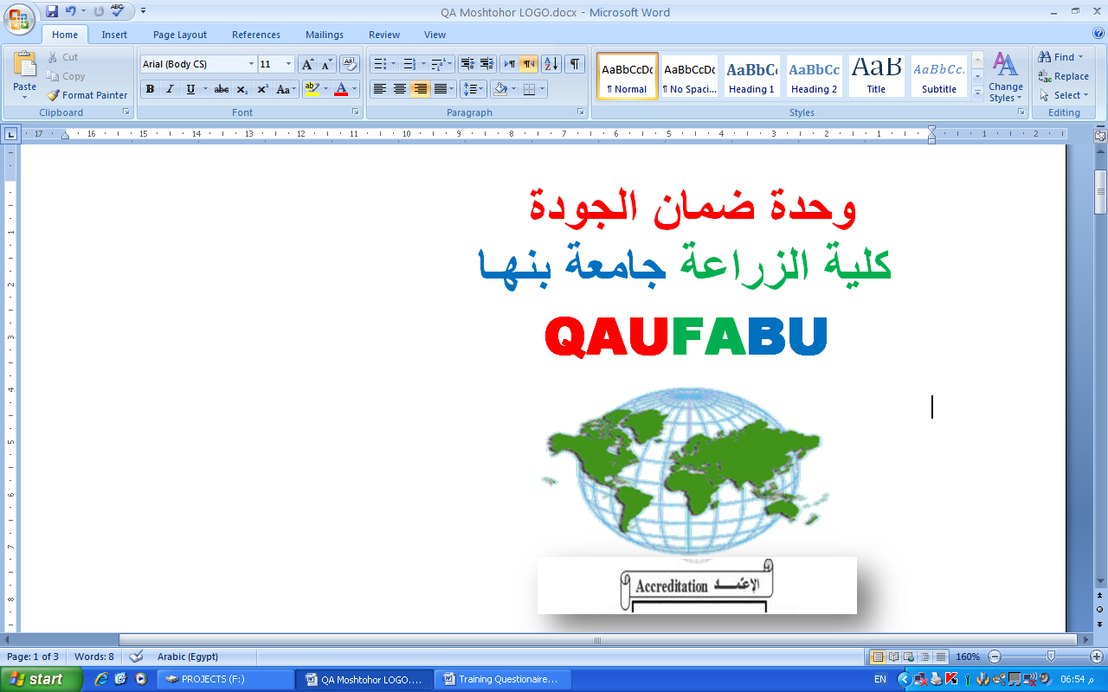
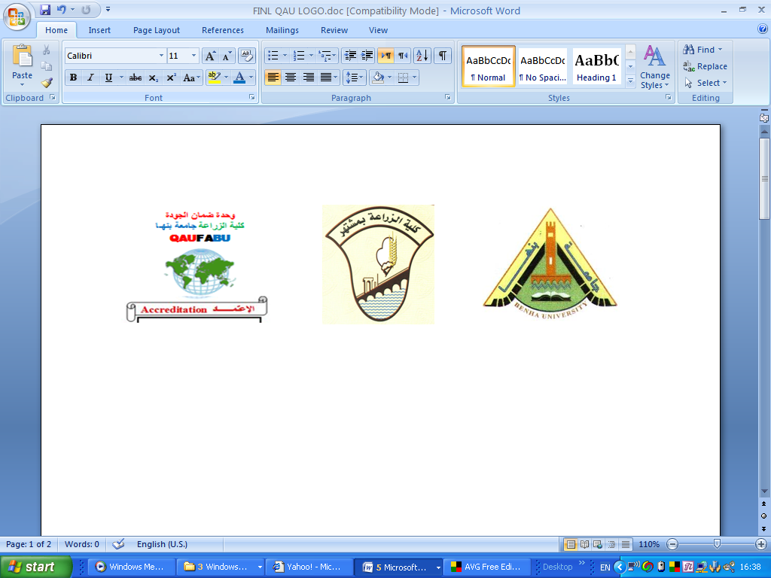
جامعة بنها نموذج الاجابة لمادة جميع البرامج
كلية الزراعة مهارات الاتصال الفعال
قسم الاقتصاد الزراعي 2015--2016
---------------------------------------------------------------------------
ج (ا) 10 درجات ( يتم اختيار خمس نقاط فقط كل نقطة 2درجة)
- يعرف الاتصال بأنه : العملية التى يستطيع من خلالها شخصين او اكثر تبادل الافكار والحقائق والمشاعر والانطباعات بطريقة يتمكن معها كل منهم من الفهم المشترك لمعنى ومضمون ومحتوى الرسالة، بينما الاتصال التعليمي يعرف بانه عملية تفاعل مشتركة بالرموز اللفظية وغير اللفظية بين المعلم والمتعلم حيث يقدم الأول خبرات تعليمية (معرفية ومهارية ووجدانية) من خلال القنوات المناسبة بغرض تحقيق نتائج تعليمية مرغوبة
- اهم المهارات المرتبطة باللغة تتضمن كل لغة حية أربع مهارات رئيسية هي :
1. مهارة الفهم السماعي (الاستماع) .2- مهارة التعبير الشفهي (التحدث) .
3. مهارة الفهم القرائي (القراءة) .4- مهارة التعبير التحريري (الكتابة)
- يتـأثر استقبال المعلومات بكل من : السياق الذي يتم فيه الاستقبال (المناخ المحيط)، - خصائص ونوع الرسالة، خصائص المستقبل نفسه .
- اهداف عملية الاتصال ووظائفه من وجهة نظر المرسل هى : نقل فكرة معينة، الإعلام، التعليم، الإقناع، الترفيه.
- المتلقي الإيجابي هو :..هو الذى يفهم الرسالة ويقوم بتبادل الدور مع المرسل فيكون مرسلا ليصبح المرسل للرسالة مستقبلا ،اى يكون هناك اتصال ذو اتجاهين.
- الدوافع الاجتماعية التي تعمل على تعزيز السلوك الاتصالي هى . دافع الاعتماد (Dependency): وهو يعنى سعى الفرد إلي التعاون مع الآخرين من أجل حل مشكلاته والشعور بالأمان وإشباع حاجاته المتغيرة .
دافع الانتماء أو الانضمام (AFFILIATION) : ويعنى الرغبة في وجود علاقة بين الفرد والآخرين تقوم على مشاعر الحب والتواد والتعاطف . وهذا الدافع يمثل ركناً هاماً في تنشيط عملية الاتصال.
دافع الإنجاز ((ACHIEVEMENT : يسعى الفرد إلي الوصول إلي مستوي متميز في العمل أو الأداء في ضوء المفاهيم أو المستويات التي يضعها المجتمع والبيئة المحيطة. وتنشيط العملية الاتصالية إذا قامت على ركيزة من الإنجاز حيث يدفع الفرد لتوظيف إمكاناته وظروف المجتمع المناسبة لتكوين علاقات اتصالية مترابطة في هذا الاتجاه
- قناة الاتصال الواجب استعمالها عندما يراد اعلام الزراع بخطورة مرض الحمى القلاعية هي:
قناة اتصال جماهيرية كالراديو والاذاعة والجرائد ومكبرات الصوت.
قناة الاتصال الواجب استخدامها لتعليم الزراع كيفية استخدام الة زراعية هي: قناة اتصال جماعية كالإيضاح الحقلي بالممارسة او الايضاح العملي للنتائج او الممارسة تحت اشراف

ج ب (1): (5 درجات)
يقوم الطالب بترتيب العناصر المرتبطة بأساسيات العلاقات الانسانية التى تعمل كعوامل مساعدة لتحقيق الاتصال الفعال : وهي
- وضع النفس موضع الاخرين (افعل مع الاخرين كما تود ان يفعلوا معك) .
- عامل الاخرين وكأنهم متساويين.
- جعل ِ الآخرين يشعرونَ بأهميتهم
- اهتمَّ اهتمامًا صادقًا بالمستقبلين او الطلاب .
- ابتسمْ مع المستقبلين او الطلاب في حدود معينة .
- تذكرْ أن اسمَ الشخصِ هو بالنسبة له أجملُ وأهمُّ صوتٍ يحبُ أنْ يسمعَه بأيةِ لغةٍ.
- كنْ مُسْـتمعًا جيدًا وشجع ِالمستقبلين او الطلاب على أن يتحدثوا عن أنفسِهم
- تحدثْ في إطارِ اهتماماتِ المستقبلين او الطلاب .
- كن مرنا في عرض وجهات نظرك .
- فهم العلاقة الدائرية بين الصراحة والثقة .
- بعد الترتيب يذكر الاسباب التى دفعته الي ترتيب العوامل وفقا لذلك وعرضه بطريقة منطقية.

ج ب (2) (5 درجات)
القواعد الذهبية التي يجب ان يمتلكها القائم بالاتصال لتحقيق الهدف من الاتصال هي : انتقاء الكلمة. - كن هاشًا مبتسمًا - قلل من المزاح. =كن واضحًا في تعاملك ⎫ ابتعد عن التكلف بالكلام والتصرفات - كن متواضعًا. --كن قائدًا-- ابدأ بالمدح الصادق. - تحدث عن أخطائك قبلَ أن تنتقدَ الآخرين. -- نبهِ الآخرين لأخطائهم بأسلوبٍ غيرِ مباشرٍ .اجعل ِالخطأ يبدو سهلَ الإصلاح . - اطرح أسئلة بدلاً من إصدار الأوامر .

الاجابة عن س2:

أ – 1 اهم معوقات عملية الاتصال التعليمي وتفسيره : ) 5 درجات )
- استخدام المعلم الطريقة التقليدية :يعتمد عدد غير قليل من المعلمين على الطريقة اللفظية في عرض المادة العلمية (محتوى الرسالة) فيقوم المعلم بالإلقاء والتلقين اعتمادا على استخدام الرموز والألفاظ الجافة والمجردة مع عدم استخدام اللغة غير اللفظية لتسهيل فهم هذه المعاني من قبل التلاميذ، كل هذا يدفع الطلاب إلى الانصراف عن الموقف التعليمي والشعور بعد الدافعية، وعدم الإحساس بأهمية وقيمة ما يتم تعلمه
- عدم مراعاة الفروق الفردية بين الطلاب :قيام المعلم بالإلقاء اللفظي لمحتوى الرسالة وبطريقة واحدة ، يجعل عددا كبيرا من الطلاب لا يستطيعوا فهم ومتابعة هذه الرسالة، ومن جانب أخر قد تكون هذه الرسالة بعيدة عن خبرات التلاميذ وكذلك ما يقدمه المعلم من أمثلة قد تبتعد عن واقع التلاميذ، فيعتبر ذلك عائقا عن إتمام عملية الاتصال.
- شرود ذهن الطلاب :نتيجة لعدم استخدامه للوسائل التعليمية والخبرات التعليمية المباشرة ، وعدم استعداد الطلاب لاستقبال الرسالة، ومعرفتهم السابقة بالرسالة أو المرسل، يؤدي ذلك إلى شرود ذهن الطلاب وعدم الانتباه والتركيز في الموقف التعليمي وفقد الثقة بالمعلم
- عدم كفاية المعلم الأكاديمية في أداء وظيفته :إن عدم إلمام المعلم بتخصصه إلماما جيدا يؤدي إلى صعوبة توصيل الرسالة إلى طلابه وفقد الثقة به.
- عدم كفاية المعلم المهنية في أداء وظيفته :إن عدم قدرة المعلم على إدارة الصف والتحكم في طلابه ، وانخفاض صوت المعلم، وعدم وضوح نبرات الصوت، وعدم القدرة على الاستخدام الجيد للسبورة ، وعدم القدرة على التحدث بلباقة ووضوح، وعدم الكتابة الصحيحة يترتب عليه فشل عملية الاتصال بينه وبين المستقبلين.

===============================================
- 2:) 5 درجات )
الموقف الاتصالي الذى يحدث فيه الانعكاس وان يكون المستقبل مرسل والمرسل مستقبلا هو عندما يحدث الاتصال الايجابي وفيه يتفاعل الاشخاص مع الرسالة ويستجيبون لها وتظهر التغذية المرتدة . فعند ذالك تنعكس عملية الاتصال ويحدث عكسها .

أ 3 - ) 5 درجات )
الموقف الاتصالي الذى يحدث فيه ان يكون المصدر غير المرسل والمستقبل غير المفسر وذالك عندما
يكون مصدر الرسالة غير الناقل لها فيكون المصدر للرسالة هو مدير المنظمة او المؤسسة ويكون معد الرسالة والقائم بالأرسال ( المرمز) هو المرسل وكذالك عندما يقوم المستقبل للرسالة شخص متخصص يقوم بفهم الرسالة وتفسيرها للمستهدفين وهو في هذه الحالة يعرف بالمفسر للرسالة الذى يقوم بعد ذلك بتوصيلها للمستهدفين

ج (ب 5 درجات) عناصر عملية الاتصال تتكون من خمس عناصر هى :
1- المرسل 2- المستقبل 3- الرسال 4- قناة الاتصال 5- بيئة الاتصال.
وقد تم استبدال بيئة الاتصال علي الرغم من اهميتها في عملية الاتصال حيث تلعب دورا هاما في العملية – بالتغذية المرتدة او الاستجابة او رد الفعل
تفسير اهمية التغذية المرتدة:توضح مدى فهم المستقبل للرسالة ودرجة التشويش الموجودة بالرسالة ومن خلالها يستطيع المرسل ان يحدد هل الرسالة تم فهمها تمام ام جزئيا ووفقا لهذا يحدد هل يتم تعديل الرسالة ام ان يتركها كما
الاجابة عن السؤال(3) 20 درجة
(أ)- يقوم الطالب بأجراء المقارنة بإيجاز علي خمس نقاط فقط (وكل نقطة خمس درجات) كما يلي:
1-الفرق بين:المهارة اللغوية --------------- مهارة الاتصال

تمثل المهارة اللغوية في تكوين جمل أو عبارات صحيحة نحويا، أما مهارة الاتصال فتتمثل في استخدام جمل أو عبارات ذات معنى ودلالة في الموقف التواصلي . ويمكن القول أنه لا توجد مهارة اتصال بدون المهارة اللغوية لأن المهارة اللغوية (قواعد- صوتيات- مفردات لغوية) هي الأساس لمهارة الاتصال والأخيرة هي الأعم والأشمل وتتضمن بداخلها المهارة اللغوية فإذا استخدمت اللغة كوسيلة اتصال، فيجب أن تستخدم كمهارة اتصال ولا تقتصر عند حد دورها كمهارة لغوية فقط .
اما مهارة الاتصال
الاتصال عملية تحتاج إلي اكتساب مهارات اللازمة لتحقيق الفاعلية والنجاح للقائمين بها . والعمل على تنمية هذه المهارات بحيث يستطيع المشارك في عملية الاتصال من التعبير الواضح والدقيق عن مشاعره أو استيعاب ما يقوله الآخرين . ومن المهارات الأساسية ، مهارة إرسال واستقبال المعلومات في الاتجاهين بما يساعد الأفراد على بناء علاقات اتصالية فعالة. ويجب على المرسل أن يدرك بدرجة عالية الوضوح الهدف من الاتصال وتكون لديه إجابة واضحة على كيفية صياغة الرسالة بطريقة تمكن الفرد المستقبل لها من تفسيرها بدرجة عالية الدقة.
2- الفرق بين: الخصائص الواجب توافرها في المرسل = الخصائص الواجب توافرها في المستقبل

المرسل يجب ان
- : يحدد له هدفا
- ينظم أفكاره بوضح و بشكل مثير
- يتذكر هدفه الرئيسي
- يكن متجها نحو المستقبل ويدرك مدى اهتمامه و إلمامه بالموضوع
- يتجنب أن يصبح أوتوقراطيا
يستخدم حقائق و أدلة كافية
- المستقبل يجب ان
- يتوقع أولا موقف و رسالة المرسل .
- يبحث عن الأفكار الرئيسية للمرسل .
- يحلل هدف المرسل .
- يكن متجها نحو المرسل .
يأخذ بالاعتبار أحقية المرسل في التحدث باوتوقراطية حسب موقعه

الفرق بين نموذج شانون ويفر-----------ويفرز

نموذج شانون ويفر:من اشهر نماذج الاتصال شهرة لاعتباره الاساس في تعريف نماذج اخري شرحت عناصر الاتصال ويعتبر من أكثر نماذج الاتصال شهرة حيث اعتبر أساساً لتعريف نماذج أخري حاولت شرح عناصر الاتصال ويضم هذا النموذج خمسة عناصر هي: المصدر – المرسل – إشارة مع ضوضاء – مستقبل ثم هدف؟ والرسم ان امكن
نموجد ديفز:
وهو يقسم عملية الاتصال إلى ست خطوات متتالية كما يلي :
- تكوين الفكرة لدى المرسل
- ثم تحويل الفكرة إلى رموز
- ثم نقل الرسالة خلال قناة الاتصال
- ثم تسلم الرسالة
- ثم تفسير الرموز وتحويلها إلى رسالة مرة أخرى
- ثم القيام بعمل أو تصرف ما . مع الرسم ان امكن

4-الفرق بين كل من:اهمية تكنولوجيا التعليم -----دور تكنولوجيا التعليم في مواجهة المشكلات التربوية
أهمية تكنولوجيا التعليم في العملية التعليمية:
يكمن دور وسائل تكنولوجيا التعليم في العملية التعليمية في المظاهر التالية:
- الإدراك الحسي : حيث تلعب الرسوم التوضيحية والأشكال دورا هاما في إيضاح الكلمات المكتوبة للمتعلم ، وتقرب المضمون المراد توصيلة له.
- الفهم : حيث تساعد وسائل تكنولوجيا التعليم المتعلم على التمييز بين الأشياء والتفرقة ، مثل تمييز الألوان .
- المهارات : للوسائل تكنولوجيا التعليم أهمية في تعلم الأطفال مهارات معينة كالنطق الصحيح أو تعلم مهارات
- رياضية معينة مثل السباحة وذلك عن طريق أفلام متحركة بطيئة . كذلك استخدام الصور تكسب الطفل مهارة الرسم واستخدام الألوان .
- التفكير : تلعب الوسائل التعليمية دورا كبيرا في تدريب الطفل على التفكير المنظم وحل المشكلات التي يواجهها .
- تنويع الخبرات : يمكن عن طريق استخدام الوسائل التعليمية تنويع الخبرات التي تقدم للتلميذ داخل الفصل فيتيح له الفرصة للمشاهدة ثم الاستماع ، ثم الممارسة والتأمل . وبذلك تشترك جميع حواس التلميذ في عمليات التعلم مما يؤدى إلى ترسيخ وتعميق هذا التعلم .
دور تكنولوجيا التعليم في مواجهة المشكلات التربوية المعاصرة:
يمر العالم الآن بتغيرات كبيرة سواء على الساحة السياسية أو الجغرافية أو الاقتصادية والصناعية والتي أثرت بدورها على التعليم لمواجهة المشكلات والمفاهيم المتجددة وليدة هذه المتغيرات ، والتي من بينها :
1- الانفجار المعرفي :
يشهد العصر الذي يعيش فيه الآن ازديادا في صنع المعرفة بمعدلات لم يسبق لها مثيل ، فهذا المعدل الهائل في زيادة حجم المعرفة في الزيادة والتضخم وربما بسرعة أكبر عما عشناه من قبل ن فتظهر فيه كل يوم اختراعات وأبحاث واكتشافات جديدة في المجالات المعرفية المختلفة.
ويمكن أن ننظر إلى الانفجار المعرفي من زوايا ، هي :
- النمو المتضاعف للمعرفة وزيادة حجم المعلومات .
- ظهور مجالات تكنولوجية جديدة ، كالتليفزيون والفيديو والأجهزة والآلات الحديثة التي بدأ استخدامها في العملية التعليمية .
- تضاعف جهود البحث العلمي ، وزيادة الإقبال على البحث العلمي الذي بدورة قد أدى إلى زيادة حجم المعرفة .
2- الانفجار السكاني :
حيث ازداد تعداد سكان العالم بسرعة هائلة ،وهذه الزيادة انعكست بدورها على التعليم حيث ازدادت الفصول الدراسية والمدرجات بالتلاميذ وأدت إلى :
- الاستعانة بالوسائل الحديثة مثل الدائرة التلفزيونية المغلقة .
- تغير دور المعلم من ملقن للمادة إلى تهيئة مجالات الخبرة للطالب وتوجيه عمليات التعلم وإعداد الوسائل المؤدية لذلك.

5-الفرق بين فشل عملية الاتصال لاخطاء المرسل-----واخطاء المستقبل:

1 - أخطاء يقع فيها المرسل :
- عندما يعتقد ان الدوافع لا تؤثر في طبيعة و حجم المعلوم
- عندما يعتقد انه يدرك المعلومات التي لديه كما يفهمها المستقبل
- عندما يتحيز لطبيعة الأمور و الأحداث.
- عندما يستخدم كلمات ومصطلحات يعتقد ان المرسل مدرك لها.
- عندما يرسل رسالته في وقت يعتقد انه مناسب لمستقبلي الرسالة.

2-فشل الاتصال لأخطاء المستقبل :
- عدم الإنصات الجيد.
- وضع افتراضات مسبقة على المرسل للرسالة.
- التسرع في اشتقاق النتائج.
- تنقية المعلومات التي تصله حسب إرادته ، فينتقي منها ما يريد و يهما الأخر.

6- الفرق بين6لسمات الشخصية في مهارات التحدث القواعد العامة للكتابة: السمات الشخصية
- الموضوعية : و تعنى قدرة المتحدث على السلوك والتصرف وإصدار أحكام غير متحيزة لعنصر أو رأى أو سياسة أو العدالة في الحكم على الأشياء والتحدث بلسان مصالح المستحقين وليس المصالح الخاصة
- الصدق : ويعنى ان يعكس الحديث حقيقة مشاعر المتحدث أفكاره وآرائه كما يعنى ان تتطابق أحوال المتحدث مع أفعاله وتصرفاته .
- الوضوح : ويعنى القدرة على التعبير عن الأفكار بوضوح من خلال اللغة البسيطة والمادة المنظمة والمتسلسلة منطقياً .
- الدقة : وتعنى التأكد ان الكلمات التي يستخدمها المتحدث تؤدى المعنى الذي يقصده بعناية .
- الاتزان الانفعالي : ويقصد به أن يظهر المتحدث انفعاله بالقدر الذي يتناسب مع الموقف وان يكون متحكماً في انفعالاته .

القواعد العامة للكتابة الفعالة وتتمثل هذه القواعد في :
- الاكتمال : بأن تحتوي الرسالة الإعلامية –على كل المعلومات أو الحقائق.
- الإيجاز : قصر الطرق المؤدية إلي توصيل المعاني .
- الدقة : من الأمور الهامة في صياغة النص وتعني الصواب .
- الموضوعية : وهي فصل الرأي عن الحقيقة وتحقيق النزاهة والتوازن بإعطاء الأطراف المختلفة فرصا متكافئة لإبداء وجهات نظرها .
البساطة :- التبسيط سمة من سمات التحرير الكتابي الذي يعرض الأحداث والأفكار بطريق مفهومة والكتابة المبسطة ليست الكتابة التافهة السطحية فأحسن الكتابات هي البسيطة السهلة التي يسهل تتبعها

الاجابة ( ب 10 درجات

قد يعتبر البعض إن اختيار الوسيلة التعليمية يمثل مشكلة كبيرة بالنسبة لهم بينما يعتبر البعض الأخر أن الاختيار ليس مشكلة التفسىر فالمعلم يمكنه أن يختار ما يشاء من وسائل تعليمية دون النظر لأي اعتبارات معينة . وفي الواقع إن اختيار الوسيلة التعليمية يقع في إطار عملية تنظيم المنهج حيث أنها عنصر من عناصر النظام التعليمي . ويتأثر هذا الاختيار للوسيلة الي نوع التغير السلوكى الواجب احداثه في معارف ومعلومات ومهارات واتجاهات فكل نوع يلائمه وسيلة معينة وكذا الاهداف والوقت والفروق الفردية بين الافراد المستهدفين
أسس الاختيار :-1-مناسبة الوسيلة للأهداف التعليمية :\ يجب أن توافق الوسيلة مع الهدف الذي نسعى إلى تحقيقه من خلالها ، كتقديم المعلومات أو اكتساب التلميذ لبعض المهارات أو تعديل اتجاهاته 2- ملائمة الوسيلة لخصائص المتعلمين :ونقصد بذلك مدى ملائمة الوسيلة لخصائص التلميذ ، وتشمل النواحي الجسمية ، والانفعالية والمعرفية3- صدق المعلومات : يجب أن تكون المعلومات التي نقدمها الوسيلة صادقة ومطابقة للواقع ، أن تعطى الوسيلة صورة متكاملة عن الموضوع ولذلك يجب التأكد من أن المعلومات التي تقدمها الوسيلة ليست قديمة أو ناقصة أو محرفة. 4- مناسبة المحتوى :إن عملية تحديد ووصف محتوى الدرس تسهل كثير في اختيار الوسيلة المناسبة . وعلى ذلك فإن التحديد الدقيق لعناصر الدرس يسهل في عملية اختيار الوسيلة التعليمية .5- أن تكون اقتصادية :يجب أن يكون اختيار الوسيلة التعليمية على أساس اقتصادي بمعنى أن تكون الوسيلة قليلة التكلفة ، والعائد التربوي منها يناسب تكلفتها .
6- إمكانية استخدام الوسيلة عدة مرات :يجب أن تتميز الوسيلة المختارة بإمكانية استخدامها أكر من مرة ، بل عديد من المرات حيث أن الموقف التعليمي قد يتطلب ذلك.
7-عند اختيار المعلم للوسيلة التعليمية يجب أن يسأل نفسه عدة أسئلة هي :- هل هي مقنعة من الناحية الفنية ؟- هل مشوقة وجذابة والناحية الفنية تفوق الناحية العملية ؟.9- التطور العلمي والتكنولوجي :يجب أن تكون الوسيلة المختارة مناسبة للتطور العلمي والتكنولوجي للمجتمع ، فقد لوحظ أن بعض المجتمعات غير مهيأة اجتماعيا واقتصاديا لاستخدام الأساليب التكنولوجية الحديثة .
10- خصائص الوسائل التعليمية : يجب على المعلم قبل اختياره للوسائل التعليمية أن يكون على دراية كاملة بخصائص الوسائل التعليمية كل على حده ، وبالتالي يتضح أمام المعلم قدرة وكفاءة كل وسيلة بدقة قبل الاستخدام ، فمثلا الشرائح الفيلمية لها خصائص تتميز بها ، والفيلم التلفزيوني له خصائص يتميز بها عن الفيلم الثابت .
===============================================
مع تحيات ا.د/ سعيد عباس رشاد استاذ الارشاد الزراعي والتنمية الريفية

